ИНФОРМАЦИОННЫЙ ДАЙДЖЕСТ
(период 20 по 26 декабря 2022)

ПРАВИТЕЛЬСТВО
Правительство разрешило врачам работать анестезиологами и хирургами после прохождения курсов
Врачи других специальностей смогут работать анестезиологами-реаниматологами и травматологами-ортопедами после прохождения курсов профпереподготовки. Их продолжительность составит от 3,5 до 9 месяцев.
Правительство утвердило перечень медицинских специальностей, по которым врачи других профилей смогут работать после прохождения курсов. Постановление опубликовано на официальном интернет-портале.
Согласно тексту документа, для осуществления медицинской деятельности на должностях врачей-анестезиологов-реаниматологов, врачей-травматологов-ортопедов и врачей-хирургов врачам других специальностей нужно будет пройти профессиональную переподготовку и первичную специализированную аккредитацию.
Продолжительность профессиональной переподготовки врачей, имеющих дипломы специалитета по специальностям «Лечебное дело» или «Педиатрия» и прошедших первичную аккредитацию специалиста, составит не менее девяти месяцев (не менее 1296 часов), а врачи, ранее уже получившие образование по программам интернатуры или ординатуры (допускаются «Лечебное дело», «Педиатрия» и «Клиническая медицина»), будут проходить профессиональную переподготовку около 3,5 месяца (не менее 504 часов).
В Минздраве объяснили, что новый порядок «позволит снизить кадровый дефицит».
Дефицит врачей в России составляет около 25—26 тыс. человек, среднего медперсонала — около 50 тыс., сообщал министр здравоохранения Михаил Мурашко на «правительственном часе» в Госдуме. По его словам, дефицит «некритичный, но важный». Кадровую брешь в системе здравоохранения могут заткнуть ординаторы. Специально для них президент Владимир Путин предложил ввести должности в поликлиниках, писал «МВ».
https://medvestnik.ru/content/news/Pravitelstvo-razreshilo-vracham-rabotat-anesteziologami-i-hirurgami-posle-prohojdeniya-kursov.html

МИНЗДРАВ/ФОМС
Минздрав распространит внеплановые проверки использования средств ОМС на все медорганизации
Невключение медицинской организации в реестр осуществляющих деятельность в сфере ОМС по территориальным программам обязательного медицинского страхования на очередной календарный год не избавит ее от внеплановых проверок. Минздрав расширит полномочия территориальных фондов обязательного медицинского страхования.
Минздрав внесет изменения в порядок контроля за деятельностью страховых медицинских организаций (СМО) и за использованием ими и медорганизациями средств ОМС, утвержденный приказом № 255н от 26.03.2021. Документ расширяет полномочия территориальных фондов обязательного медицинского страхования (ТФОМС) по проведению проверок.
Проект нового приказа, опубликованный 26 декабря на портале regulation.gov.ru, предусматривает проведение внеплановой проверки использования медорганизацией средств ОМС в случае расторжения ею договора на оказание и оплату медицинской помощи по обязательному медицинскому страхованию, в том числе в связи с приостановлением или прекращением действия лицензии, ликвидации медорганизации, а также в случае невключения медорганизации в реестр осуществляющих деятельность в сфере ОМС по территориальным программам обязательного медицинского страхования на очередной календарный год.
Объясняется это тем, что в типовом договоре на оказание и оплату медицинской помощи по ОМС (приказ Минздрава № 1417н от 30.12.2020) предусмотрено, что он действует в течение соответствующего года реализации территориальной программы и не предусматривает последующее продление (пролонгацию). Поэтому «территориальным фондам обязательного медицинского страхования необходимо проводить внеплановые проверки всех медицинских организаций ежегодно», говорится в пояснительной записке к проекту приказа.
В апреле прошлого года Минздрав разрешил ТФОМС проводить камеральные и контрольные проверки СМО и медорганизаций. Кроме того, согласно документу, проверки могут быть комплексными, тематическими и контрольными, сообщал «МВ».
https://medvestnik.ru/content/news/Minzdrav-rasprostranit-vneplanovye-proverki-ispolzovaniya-sredstv-OMS-na-vse-medorganizacii.html

Минздрав уточнит условия для проверки нецелевого расходования средств ОМС
Минздрав РФ предложил внести правки в правила проведения терфондами ОМС внеплановых проверок целевых расходов медорганизаций. Из буквального толкования текущих правил следует, что фонды обязаны каждый год проверять клиники, с которыми расторгнут договор на работу в ОМС, – под такой критерий автоматические подпадают все медорганизации региона, поскольку договор перезаключается ежегодно. Ведомство уточнит, что проверки нужны, только если договор расторгли по весомым причинам.
Изменения вносятся в приказ №255н от 26 марта 2021 года – документ описывает порядок всех проверок, которые ТФОМС проводит в отношении расходования средств страховыми компаниями и медорганизациями.
В представленном Минздравом проекте уточняется лишь один пункт приказа, посвященный условиям внеплановых проверок трат клиник. Поводами к незапланированному аудиту являются сигналы от контрольных органов, минздравов, граждан, если клиника не устранила вовремя нарушения после контрольных мероприятий, а также когда проводятся контрольные мероприятия Федерального фонда ОМС.
Проверки также предписано проводить в отношении клиник, с которыми расторгнут договор на работу в ОМС, однако, согласно действующему законодательству, каждый год такое соглашение заключается с медорганизацией заново, поэтому формально ТФОМС должны проверять все клиники региона в конце каждого года. Это положение теперь уточнят: аудит будет касаться только тех клиник, с кем договор расторгнут раньше времени, либо из-за отзыва лицензии или незапланированного закрытия медорганизации, либо если регион не намерен в следующем году работать с клиникой в плоскости ОМС.
Нецелевые расходы одно из основных нарушений, которые выявляются терфондами после оплаты лечения в медучреждениях. Под нецелевой характер попадают траты, которые не вписались в структуру тарифа ОМС – это может быть покупка единицы оборудования дороже 100 тысяч рублей, капитальный ремонт клиники, оплата труда персонала, который непосредственно в оказании медпомощи не участвовал.
К нецелевым также могут отнести операции по переводу средств ОМС в другую валюту, как это было в споре московского фонда ОМС и ЕМС – клинике в этом случае предписали вернуть 109 млн рублей.
Не первый год частные профильные инвесторы настаивают на свободном расходовании поступлений от ТФОМС. По их мнению, это бы способствовало развитию клиник и стимулировало вложения в обновление инфраструктуры. В Госдуме сейчас есть и тематический законопроект – отменить структуру тарифа ОМС пытаются депутаты партии «Новые люди».
https://vademec.ru/news/2022/12/26/minzdrav-utochnit-usloviya-dlya-proverki-netselevogo-raskhodovaniya-sredstv-oms/

Минздрав запустил единый портал о работе реестра медорганизаций и регистра медработников
Минздрав сообщил о запуске информационного портала, где интегрированы сведения о работе Федерального реестра медицинских организаций и Федерального регистра медицинских работников. В том числе на нем доступны ответы на часто задаваемые вопросы пользователей.
Заработал официальный информационный портал Минздрава России по работе с подсистемами Федерального реестра медицинских организаций (ФРМО) и Федерального регистра медицинских работников (ФРМР). На ресурсе frmo.minzdrav.gov.ru будут публиковаться инструкции по работе с ними, новости, анонсы профессиональных вебинаров и конференций, ответы на часто задаваемые вопросы, контакты операторов видеоконференций для решения технических и организационных вопросов участников видеоселекторных совещаний.
В отдельный раздел вынесены телемедицинские консультации, в том числе информация о способах подключения и алгоритмы действий при возникновении ошибок. Также на портале опубликованы видеоролики по работе с подсистемами ФРМО и ФРМР, разъясняющие, как правильно вносить сведения.
Минздрав планировал до конца года запустить в ФРМР мобильное приложение, которое будет содержать информацию не только о досье специалиста, аккредитации, информацию о членстве в профессиональных некоммерческих организациях, возможностях НМО и полученных баллах, но и медицинский контент: научные статьи по специальности, полезные сервисы. Ставится задача обеспечить доступ к контенту в региональных медицинских информационных системах, сообщал ранее «МВ».
Обновления планировались и в ФРМО. Предполагается перейти к формату цифровых двойников медорганизаций. Для этого данные об инфраструктуре клиники на момент лицензирования нужно будет дополнить информацией о текущей деятельности из системы ОМС. Эту работу планировалось завершить до конца года.
https://medvestnik.ru/content/news/Minzdrav-zapustil-edinyi-portal-o-rabote-reestra-medorganizacii-i-registra-medrabotnikov.html
РАЗНОЕ
Записаться к врачу через портал госуслуг не смогли 43% участников опроса ОНФ
Общероссийский народный фронт (ОНФ) представил результаты опроса граждан о возможности электронной записи на прием к врачу через портал госуслуг — 43% респондентов не смогли записаться, в основном из-за высокой загрузки специалистов. Причиной назван кадровый дефицит в медучреждениях.
Чуть менее половины опрошенных ОНФ граждан (43%) сообщили, что не смогли записаться на прием к врачу на портале госуслуг. Из них 40% сообщили, что основной причиной было отсутствие свободной записи к специалисту в ближайшие две недели. Еще 16% заявили, что не получилось подобрать нужных специалистов, так как данные о них отсутствовали.
Результаты мониторинга были представлены на «круглом столе» «Общественный контроль здравоохранения. Результаты федерального проекта «ЗдравКонтроль» за 2022 год» в Общественной палате РФ 23 декабря, передает корреспондент «МВ». Опрос проводился методом анкетирования с участием 11 тыс. человек в 85 регионах в ноябре-декабре 2022 года.
В ходе исследования 92% респондентов сообщили, что знают о существовании возможности записи на прием к врачу через портал госуслуг и 77% пользовались ею. При этом 50% заявили, что смогли записаться на прием к врачу без проблем. Из числа тех, кто не смог попасть на прием, 14% сообщили, что не смогли сделать это по техническим причинам (сайт не открывался, зависал, долго грузились страницы), 7% уточнили, что долго грузилось расписание с выбором времени для записи. Еще 5% сообщили, что не нашлась подходящая медицинская организация.
В соответствии с перечнем поручений президента Владимира Путина от 7 февраля 2022 года руководителям органов исполнительной власти субъектов было поручено к 1 июля 2022 года обеспечить возможность вызова врача на дом и приема врача в медицинской организации через единый портал государственных и муниципальных услуг.
Дефицит врачей в России составляет около 25—26 тыс. человек, среднего медперсонала — около 50 тыс., сообщал министр здравоохранения Михаил Мурашко на «правительственном часе» в Госдуме.
https://medvestnik.ru/content/news/Zapisatsya-k-vrachu-cherez-portal-gosuslug-ne-smogli-43-uchastnikov-oprosa-ONF.html

Почти 82% опрошенных врачей больше доверяют оригинальным препаратам
Большинство врачей не доверяют дженерикам и биоаналогам, следует из опроса Vademecum и профессиональной соцсети «Врачи РФ». Доктора настаивают на том, что эффективность и безопасность оригинальных лекарств лучше доказаны и проверены временем. Большинство врачей не готовы переводить на биоаналоги своих пациентов, если нет такой необходимости.
Опрос проводился с 5 по 9 декабря 2022 года, в нем приняли участие 275 врачей.
Основные аргументы врачей, отдающих предпочтение оригинальным лекарствам, – обширная доказательная база оригинальных препаратов (они проходят больше испытаний), более длительный опыт использования. Также врачи ожидают от оригинальных лекарств большей эффективности и меньшего числа побочных эффектов (такие причины названы при ответе в свободной форме).
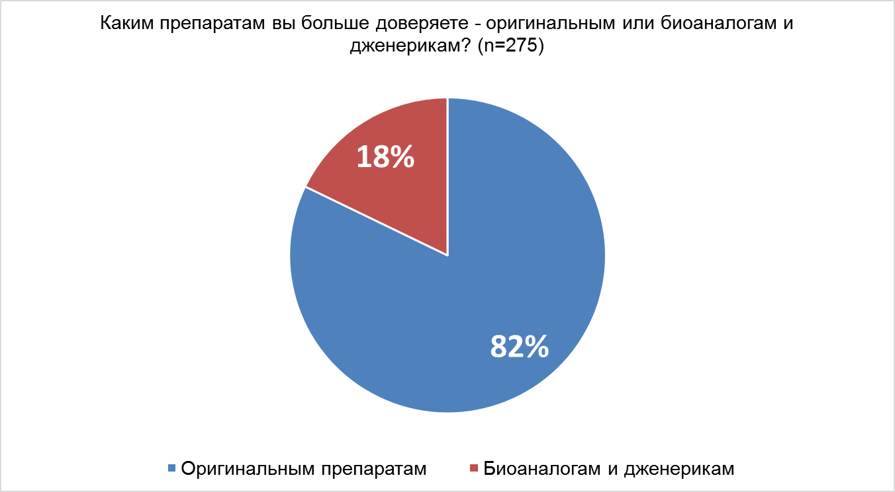
Врачам часто (так ответили 37%) или иногда (30,9%) приходится объяснять пациентам разницу между оригинальными и воспроизведенными препаратами.
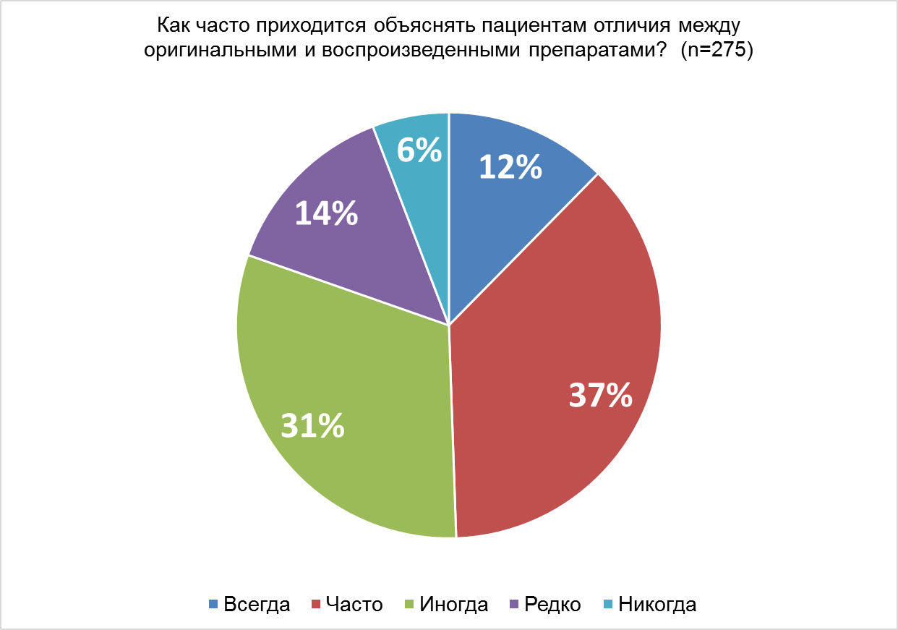
Не все опрошенные врачи знают разницу между биоаналогами и дженериками: ее могут назвать 71,6% респондентов. Пациенты тем более не видят разницы между биоаналогами и дженериками. И все же 17,8% врачей ответили, что пациенты больше доверяют биоаналогам, чем дженерикам.
60,7% респондентов не хотят переключать пациентов с оригинальных препаратов на биоаналоги. Некоторые прибегают к этому в случае необходимости и исходя из оценки финансовых возможностей пациента.
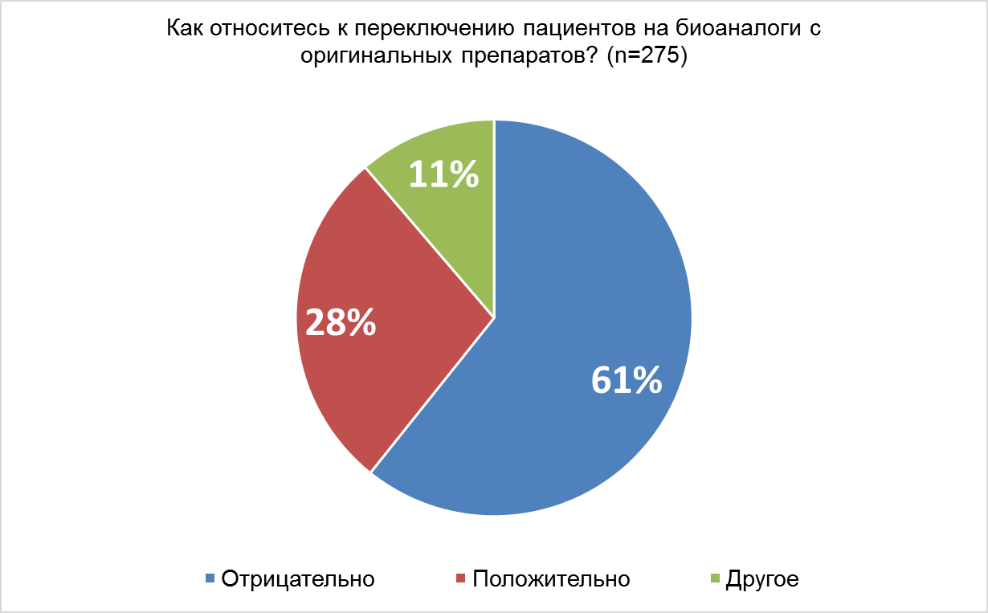
При замене оригинального препарата на биоаналог (так ответили 48,4% врачей) пациенты чаще всего не замечают разницы. С жалобами на ухудшение самочувствия после перехода на биоаналог сталкивались 38,2% врачей, а 12% респондентов ответили, что их пациенты прекращали прием биоаналога после приема оригинального лекарства.
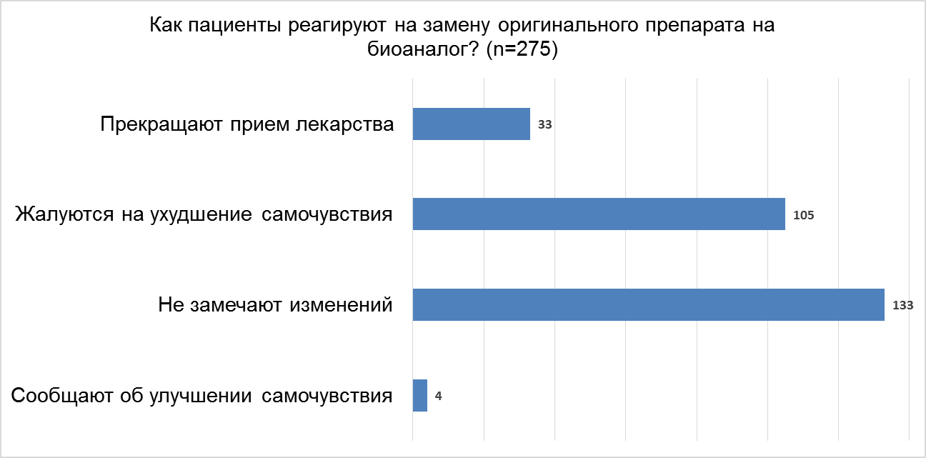
Большей части опрошенных врачей приходилось иметь дело с жалобами пациентов на побочные эффекты биоаналогов. Никогда не получали таких жалоб 43,3% респондентов. В практике большинства врачей, которым сообщали о возникших побочных эффектах, до обращения в Росздравнадзор дело не доходило – так ответили 42,9% опрошенных. Хотя бы по части жалоб обращались в ведомство 15,6% врачей.
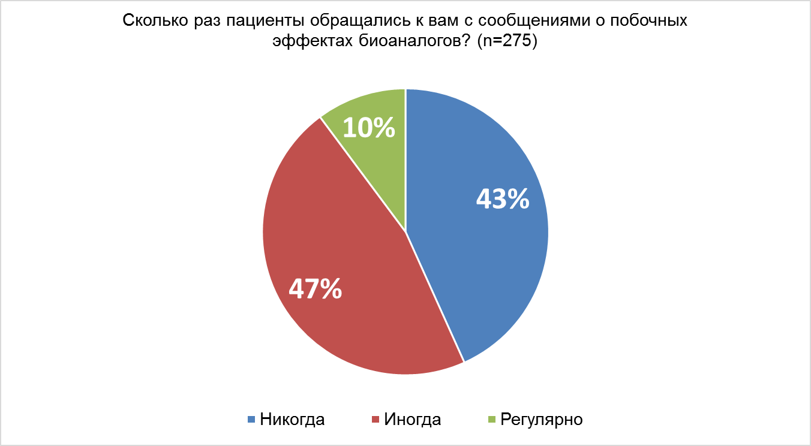
Источник: Vademecum
https://vademec.ru/news/2022/12/23/pochti-82-oproshennykh-vrachey-bolshe-doveryaet-originalnym-preparatam-chem-dzhenerikam-i-bioanaloga/

